|  |  |
| --- | --- |
| سال ساخت:  1954 | نام قطعه:  چوک فیلتر جریان بالا |
| نام سازنده:  stancor | دسته بندی:  قطعات الکترونیکی و صنعتی |
|  | کشور سازنده:  آمریکا |

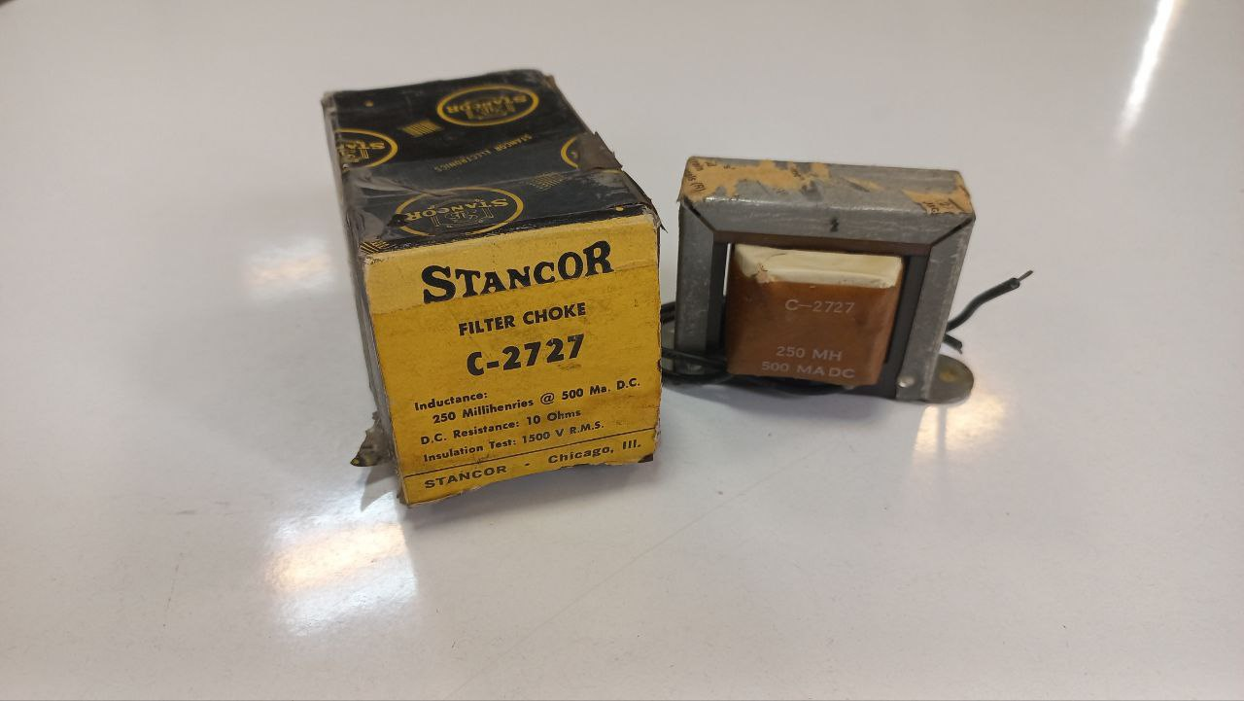

توضیحات:

Stancor C-2727 یک مدل خاص از فیلتر چوک تولید شده توسط برند Stancor است. چوک فیلتر، که به عنوان سلف یا راکتور نیز شناخته می شود، یک قطعه الکترونیکی است که در مدارهای منبع تغذیه برای فیلتر کردن نویز یا امواج ناخواسته از خروجی DC استفاده می شود.

چوک فیلتر Stancor C-2727 برای استفاده در برنامه های منبع تغذیه برای کاهش امواج یا نوسانات ولتاژ خروجی طراحی شده است. این معمولاً همراه با خازن ها برای ایجاد یک مدار فیلتر که ولتاژ خروجی منبع تغذیه را صاف می کند استفاده می شود.